# LỜI CẢM ƠN

Phần đầu tiên trước khi đi vào chi tiết nội dung báo cáo, cho phép em có đôi điều gửi đến những người em vô cùng biết ơn đã giúp đỡ, hỗ trợ em trong suốt khoảng thời gian bốn năm đại học vừa qua.

Bốn năm đại học là một khoảng thời gian không quá dài cũng không quá ngắn để em có thể học hỏi và trang bị những kiến thức, những hành trang để chuẩn bị bắt đầu với cuộc sống tự lập, để em có thể trưởng thành hơn.

Em xin chân thành cảm ơn quý thầy cô Trường Đại học Giao thông vận tải, đặc biệt là quý thầy cô trong Khoa Công nghệ thông tin đã tận tình giảng dạy, trang bị cho em những kiến thức quý báu, tạo điều kiện thuận lợi cho em học tập, phát triển trong thời gian qua.

Cũng xin gửi lời biết ơn đến bố mẹ, những người đã luôn dành những tình thương yêu nhất cho em, những người đã luôn hỗ trợ, dõi theo những bước đi của em trong tất cả các năm học vừa qua.

Cảm ơn tất cả bạn bè, những người đã sát cánh cùng nhay những niềm vui, cùng chia sẻ những khó khăn của em và giúp đỡ em rất nhiều trong quá trình thực hiện đồ án.

Sau một khoảng thời gian, với sự nỗ lự của bản thân, sự hướng dẫn tận tình chỉ bảo của **TS. Vũ Huấn** và sự giúp đỡ của bạn bè, em đã hoàn thành đồ án tốt nghiệp. Tuy chưa thực sự hoàn hảo do còn hạn chế về hiểu biết, kỹ năng và kinh nghiệm thực tế nên nội dung của báo cáo không tránh khỏi những sai sót, vậy em rất mong nhận được sự góp ý từ phía thầy cô để có thể hoàn thiện bản báo cáo hơn.

Một lần nữa em xin chân thành cảm ơn tới tất cả mọi người, chúc cho quý thầy cô cùng các bạn có thật nhiều sức khoẻ, thành công hơn nữa trong công việc cũng như trong cuộc sống.

|  |  |  |
| --- | --- | --- |
|  |  | *Hà Nội, tháng 5 năm 2021* |
|  |  | Sinh viên thực hiện |
|  |  |  |
|  |  | *Trần Hoàng Giang* |

# MỤC LỤC

LỜI CẢM ƠN 1

MỤC LỤC 2

BẢNG DANH MỤC CÁC TỪ VIẾT TẮT 4

DANH MỤC BẢNG BIỂU 5

DANH MỤC HÌNH ẢNH 6

LỜI NÓI ĐẦU ***7***

CHƯƠNG 1: TỔNG QUAN VỀ CÔNG NGHỆ VÀ BÀI TOÁN CHẤM CÔNG 9

1.1 Tổng quan về một số công nghệ lập trình 9

1.1.1 Tìm hiểu về các ngôn ngữ lập trình và hệ quản trị cơ sở dữ liệu trong lập trình 9

1.1.2 Mô hình MVC 12

1.1.3 Các thư viện, framework sử dụng 13

1.2 Giới thiệu công nghệ thiết kế UML - Draw.io 15

1.3 Giới thiệu bài toán 15

1.3.1 Tổng quan về chấm công nhận diện khuôn mặt 15

1.3.2 Khảo sát một số hệ thống chấm công nhận diện khuôn mặt hiện tại 20

1.3.3 Mục đích và phạm vi của đồ án 24

# BẢNG DANH MỤC CÁC TỪ VIẾT TẮT

|  |  |  |  |
| --- | --- | --- | --- |
| **STT** | **Từ viết tắt** | **Tên đầy đủ** | **Giải thích** |
| 1 | CSDL | Cơ sở dữ liệu | Cơ sở dữ liệu là một tập hợp các dữ liệu có tổ chức, thường được lưu trữ và truy cập điện tử từ hệ thống máy tính. |
| 2 | API | Application Programming Interface | Giao diện lập trình ứng dụng |
| 3 | UML | Unified Modeling Language | Ngôn ngữ mô hình gồm các ký hiệu đồ họa mà các phương pháp hướng đối tượng sử dụng để thiết kế các hệ thống thông tin một cách nhanh chóng. |
| 4 | UI | User Interface | Giao diện người dùng |
| 5 | UX | User experience | Trải nghiệm người dùng |
| 6 | SPA | Single Page Application | Ứng dụng trang đơn |

# DANH MỤC BẢNG BIỂU

# DANH MỤC HÌNH ẢNH

# LỜI NÓI ĐẦU

Thế giới đã đi một chặng đường dài kể từ khi internet được công khai vào năm 1991 – 29 năm trước. 9 năm sau khi bước sang thiên niên kỷ, 361 triệu người trên thế giới đã truy cập internet. Song song với đó bắt buộc việc sử dụng các công nghệ mới để ứng dụng trên môi trường internet cũng phát triển mạnh mẽ. Việc ứng dụng công nghệ thông tin vào học tập, nghiên cứu, kinh doanh rất thịnh hành.

Các doanh nghiệp ngày nay đã sử dụng rất nhiều ứng dụng công nghệ thông tin vào các hoạt động của mình từ những công việc đơn giản hay phức tạp. Trong một môi trường cạnh tranh gay gắt của kinh tế thị trường, để đạt được hiệu quả sản xuất kinh doanh cao là một vấn đề phức tạp, đòi hỏi các doanh nghiệp phải có biện pháp quản lý phù hợp với sự biến đổi để đạt được mục tiêu đó. Song song với đó là chế độ đãi ngộ, lương thưởng phù hợp với nhân viên. Mà để tính lương thưởng một cách chính xác thì cần xác định được ngày công của người lao động một cách chính xác. Vì thế việc xây dựng một chương trình chấm công phù hợp với tình hình doanh nghiệp và bắt kịp thời đại số là một việc vô cùng quan trọng.

Hiện nay các phần mềm chấm công chủ yếu là thủ công: ví dụ như chấm công bằng vân tay, chấm công bằng điểm danh trên phần mềm… Những hệ thống này đã tồn tại lâu đời và độ chính xác cũng như tiện dụng tương đối. Tuy nhiên các doanh nghiệp yêu cầu tự động hóa những công việc không cần thiết đến con người để nhường chỗ cho máy móc.

Xuất phát từ những lý do trên nên em chọn đề tài ***“Xây dựng hệ thống chấm công bằng nhận diện khuôn mặt”*** với quy mô vừa và nhỏ. Thông qua đó em hiểu biết, nắm rõ hơn về lĩnh vực AI, quản lý một hệ thống đơn giản và ứng dụng các kỹ năng lập trình đã được học.

# CHƯƠNG 1: TỔNG QUAN VỀ CÔNG NGHỆ VÀ BÀI TOÁN CHẤM CÔNG

## Tổng quan về một số công nghệ lập trình

### Tìm hiểu về các ngôn ngữ lập trình và hệ quản trị cơ sở dữ liệu trong lập trình

#### Ngôn ngữ HTML

HTML (HyperText Markup Language) – Ngôn ngữ đánh dấu siêu văn bản  
được sử dụng để tạo các tài liệu có thể truy cập trên mạng. Tài liệu HTML được tạo  
nhờ dùng các thẻ và các phần tử của HTML. File được lưu trên máy chủ dịch vụ web với phần mở rộng “.htm” hoặc “.html”. Các trình duyệt sẽ đọc tập tin HTML và hiển thị chúng dưới dạng trang web. Các thẻ HTML sẽ được ẩn đi, chỉ hiển thị nội dung văn bản và các đối tượng khác: hình ảnh, media. Với các trình duyệt khác nhau đều hiển thị một tập HTML với một kết quả nhất định. Các trang HTML được gửi đi qua mạng internet theo giao thức HTTP. HTML không những cho phép nhúng thêm các đối tượng hình ảnh, âm thanh mà còn cho phép nhúng các kịch bản vào trong đó như các ngôn ngữ kịch bản như Javascript để tạo hiệu ứng động cho trang web. Để trình bày trang web hiệu quả hơn thì HTML cho phép sử dụng kết hợp với CSS. HTML không những cho phép nhúng thêm các đối tượng hình ảnh, âm thanh mà còn cho phép nhúng các kịch bản vào trong đó như các ngôn ngữ kịch bản như Javascript để tạo hiệu ứng động cho trang web.

HTML là một chuẩn ngôn ngữ internet được tạo ra và phát triển bởi tổ chức World Wide Web Consortium còn được viết tắc là W3C. Trước đó thì HTML xuất bản theo chuẩn của RFC. HTML được tương thích với mọi hệ điều hành cùng các trình duyệt của nó. Khả năng dễ học, dễ viết là một ưu điểm của HTML không những vậy việc soạn thảo đòi hỏi hết sức đơn giản, chúng ta có thể dùng word, notepad hay bất cứ một trình soạn thảo văn bản nào để viết và chỉ cần lưu với định dạng “.html” hoặc “.htm” là đã có thể tạo ra một file chứa HTML. Hiện nay, phiên bản mới nhất của HTML là HTML5 với nhiều tính năng ưu việt so với các phiên bản cũ HTML cải tiến khá nhiều đặc biệt hỗ trợ mạnh mẽ các phần tử multimedia mà không cần các plugin. Một tập tin HTML bao gồm trong đó là các đoạn văn bản HTML, được tạo lên bởi các thẻ HTML. HTML5 nói chung mạnh mẽ hơn nhiều không chỉ về tốc độ và độ thích ứng cao mà chính là khả năng hỗ trợ API (Application Programming Interface - giao diện lập trình ứng dụng) và DOM (Document Object Model – các đối tượng thao tác văn bản).

#### CSS

CSS (Cascading Style Sheets) là một ngôn ngữ quy định cách trình bày  
cho các tài liệu viết bằng HTML, XHTML, XML, SVG, hay UML,…CSS quy định cách hiển thị của các thẻ HTML bằng cách quy định các thuộc tính của các thẻ đó (font chữ, kích thước, màu sắc...).

CSS có cấu trúc đơn giản và sử dụng các từ tiếng anh để đặt tên cho các thuộc tính. CSS khi sử dụng có thể viết trực tiếp xen lẫn vào mã HTML hoặc tham chiếu từ một file css riêng biệt. Hiện nay CSS thường được viết riêng thành một tập tin với mở rộng là “.css”. Chính vì vậy mà các trang web có sử dụng CSS thì mã HTML sẽ trở nên ngắn gọn hơn. Ngoài ra có thể sử dụng một tập tin CSS đó cho nhiều website tiết kiệm rất nhiều thời gian và công sức. Một đặc điểm quan trọng đó là tính kế thừa của CSS do đó sẽ giảm được số lượng dòng code mà vẫn đạt được yêu cầu.

Tuy nhiên, đối với CSS thì các trình duyệt hiểu theo kiểu riêng của nó. Do vậy, việc trình bày một nội dung trên các trình duyệt khác nhau là không thống nhất. CSS cung cấp hàng trăm thuộc tính trình bày dành cho các đối tượng với sự sáng tạo cao trong kết hợp các thuộc tính giúp mang lại hiệu quả

#### Java

Java là một ngôn ngữ lập trình lâu đời nhưng hiện đại, bậc cao, hướng đối tượng, bảo mật, mạnh mẽ với phương châm **“Write One, Run Anywhere”**. Được phát hành vào năm 1995 bởi Sun Microsystems, Java chạy trên rất nhiều nền tảng khác nhau như Windows, Mac, Linux.

Nhờ những đặc điểm của nó mà Java hiện nay được dùng ở rất nhiều nơi, trong rất nhiều lĩnh vực. Có thể bắt gặp Java ở trên những trang web thương mại điện tử đến ứng dụng Android, các hệ thống giao dịch điện tử, ngân hàng…

#### Javascript

JavaScript là một ngôn ngữ dạng script thường được sử dụng cho việc lập trình web ở phía client, nó tuân theo chuẩn ECMAScript. Là một ngôn ngữ linh động, cú pháp dễ sử dụng như các ngôn ngữ khác và dễ dàng lập trình. JavaScript không hề liên quan tới ngôn ngữ lập trình java, được hầu hết các trình duyệt ngày nay hỗ trợ. Với javascript, ứng dụng web của bạn sẽ trở nên vô cùng sinh động, mang tính trực quan và tương tác cao. JavaScript theo phiên bản hiện hành là một ngôn ngữ lập trình kịch bản dựa trên đối tượng được phát triển từ các ý niệm nguyên mẫu. Ngôn ngữ này được dùng rộng rãi cho các trang web, nhưng cũng được dùng để tạo khả năng viết script sử dụng các đối tượng nằm sẵn trong các ứng dụng. Giống Java, JavaScript có cú pháp tương tự ngôn ngữ lập trình C. “.js” là phần mở rộng thường được dùng cho tập tin mã nguồn JavaScript.

#### Python

Python là một ngôn ngữ lập trình mã nguồn mở hướng đối tượng, cấp cao, mạnh mẽ, cú pháp đơn giản. Là một trong những ngôn ngữ lập trình tốt nhất cho người lần đầu tiếp xúc với lập trình.

Python là một ngôn ngữ thông dịch cấp cao, khi chạy nó sẽ tự động chuyển đổi code sang ngôn ngữ máy tính có thể hiểu. Đồng thời Python có một số lượng lơn thư viện tiêu chuẩn giúp việc lập trình dễ hơn.

Hiện nay Python đang được ứng dụng rất nhiều vào đời sống như tạo các ứng dụng web, các game, sử dụng cho các hệ thống AI, Data…

#### Hệ quản trị cơ sở dữ liệu MySQL

MySQL là hệ quản trị dữ liệu miễn phí, được tích hợp sử dụng chung với Apache, PHP. Chính yếu tố phát triển trong cộng đồng mã nguồn mở nên MySQL đã qua rất nhiều sự hỗ trợ của những lập trình viên yêu thích mã nguồn mở. MySQL cũng có cùng một cách truy xuất và mã lệnh tương tự với ngôn ngữ SQL. Nhưng MySQL không bao quát toàn bộ những câu truy vấn cao cấp như SQL. Về bản chất MySQL chỉ đáp ứng việc truy xuất đơn giản trong quá trình vận hành của website nhưng hầu hết có thể giải quyết các bài toán trong PHP.

MySQL là cơ sở dữ liệu tốc độ cao, ổn định và dễ sử dụng, hoạt động trên nhiều hệ điều hành cung cấp một hệ thống lớn các hàm tiện ích rất mạnh. Với tốc độ và tính bảo mật cao, MySQL rất thích hợp cho các ứng dụng có truy cập CSDL trên internet. MySQL miễn phí hoàn toàn cho nên bạn có thể tải về MySQL từ trang chủ. MySQL là một trong những ví dụ rất cơ bản về Hệ Quản trị Cơ sở dữ liệu quan hệ sử dụng ngôn ngữ truy vấn có cấu trúc (SQL). MySQL đang được sử dụng cho nhiều công việc kinh doanh từ nhỏ tới lớn:

MySQL là mã ngồn mở vì thế sử dụng không mất phí.

MySQL sử dụng một Form chuẩn của ngôn ngữ dữ liệu nổi tiếng là SQL.

MySQL làm việc trên nhiều Hệ điều hành và với nhiều ngôn ngữ như PHP, PERL, C, C++, Java, …

MySQL làm việc nhanh với các tập dữ liệu lớn.

MySQL hỗ trợ các cơ sở dữ liệu lớn, lên tới 50 triệu hàng hoặc nhiều hơn nữa trong một bảng. Kích cỡ file mặc định được giới hạn cho một bảng là 4 GB(Gigabyte), nhưng bạn có thể tăng kích cỡ này (nếu hệ điều hành của bạn có thể xử lý nó) để đạt tới giới hạn lý thuyết là 8 TB (Terabyte).

MySQL có thể điều chỉnh. Giấy phép GPL mã nguồn mở cho phép lập trình viên sửa đổi phần mềm MySQL để phù hợp với môi trường cụ thể của họ.

### Mô hình MVC

MVC (viết tắt của Model – View – Controller) là một mẫu kiến trúc phần mềm để tạo lập giao diện người dùng trên máy tính. MVC chia một ứng dụng thành 3 phần tương tác được với nhau để tách biệt giữa các hình thức mà thông tin được xử lý nội hàm và phần thông tin được trình bày và tiếp nhận từ phía người dùng. Dễ hiểu hơn, nó là mô hình phân bố source code thành 3 phần, mỗi phần có nhiệm vụ riêng biệt.

* **Model:** là nơi chứa những nghiệp vụ tương tác với dữ liệu hoặc hệ quản trị cơ sở dữ liệu (mysql, mssql…); nó sẽ bao gồm các class/function xử lý nhiều nghiệp vụ như kết nối database, truy vấn dữ liệu, thêm – xóa – sửa dữ liệu…
* **View:** là nới chứa những giao diện như một nút bấm, khung nhập, menu, hình ảnh… nó đảm nhiệm nhiệm vụ hiển thị dữ liệu và giúp người dùng tương tác với hệ thống.
* **Controller:** là nới tiếp nhận những yêu cầu xử lý được gửi từ người dùng, nó sẽ gồm những class/ function xử lý nhiều nghiệp vụ logic giúp lấy đúng dữ liệu thông tin cần thiết nhờ các nghiệp vụ lớp Model cung cấp và hiển thị dữ liệu đó ra cho người dùng nhờ lớp View.

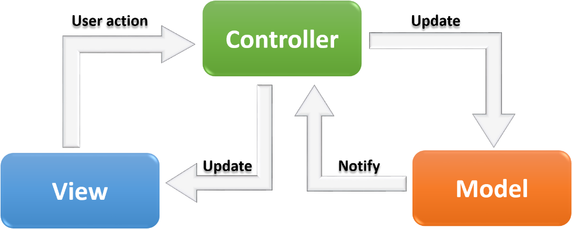

*Hình 1.1 – Mô hình MVC*

**Sự tương tác giữa các thành phần:**

* **Controller** tương tác với qua lại với **View.**
* **Controller** tương tác qua lại với **Model.**
* **Model** và **View** không có sự tương tác với nhau mà nó tương tác với nhau thông qua **Controller**.

**Ưu điểm MVC**

* Trình tự xử lý rất rõ ràng
* Mô hình MVC quy hoạch các class/function vào các thành phần riêng biêt **Controller - Model - View**, việc đó làm cho quá trình phát triển - quản lý - vận hành - bảo trì web diễn ra thuận lợi hơn, tạo ra được các chức năng chuyên biệt hoá đồng thời kiểm soát được luồng xử lý.
* Tạo mô hình chuẩn cho dự án, khi người có chuyên môn ngoài dự án tiếp cận với dự án dễ dàng hơn.
* Mô hình đơn giản, dễ hiểu, xử lý những nghiệp vụ đơn giản, và dễ dàng triển khai với các dự án nhỏ.

### Các thư viện, framework sử dụng

#### Thư viện Bootstrap

Bootstrap là một Framework có chứa HTML, CSS, JAVASCRIPT, Framework trong tiếng việt có nghĩa là “khuôn khổ” giúp tiết kiệm được thời gian, công sức hơn nữa việc xây dựng hai teamplate cho giao diện Desktop và Mobile đã lỗi thời thay vào đó là Responsive. Responsive sẽ giúp website của bạn hiển thị tương thích với mọi kích thước màn hình nhờ đó bạn sẽ tùy chỉnh hiện thị được nhiều hơn trên các loại màn hình khác nhau.

**Ưu điểm của Bootstrap**

Tiết kiệm thời gian: Boostrap giúp người thiết kế giao diện website tiết kiệm rất nhiều thời gian. Các thư viện Bootstrap có những đoạn mã sẵn sàng cho bạn áp dùng vào website của mình. Bạn không phải tốn quá nhiều thời gian để tự viết code cho giao diện của mình.

Tùy biến cao: Bạn hoàn toàn có thể dựa vào Bootstrap và phát triển nền tảng giao diện của chính mình. Bootstrap cung cấp cho bạn hệ thống Grid System mặc định bao gồm 12 bột và độ rộng 940px. Bạn có thể thay đổi, nâng cấp và phát triển dựa trên nền tảng này.

Responsive Web Design: Với Bootstrap, việc phát triển giao diện website để phù hợp với đa thiết bị trở nên dễ dàng hơn bao giờ hết. Đây là xu hướng phát triển giao diện website đang rất được ưu chuộng trên thế giới.

#### Framework Angular

Angular là một Javascript framework dùng để xây dựng các ứng dụng web động được phát triển bởi Google. Hiện nay Angular đang được rất nhiều tập đoàn, công ty lớn sử dụng như Forbers, General Motors, Upwork…

**Những ưu điểm của Angular**

* Cung cấp khả năng tạo ra các Single Page Application (SPA) nhanh chóng và dễ dàng
* Cung cấp khả năng Data binding tới HTML
* Dễ dàng Unit test
* Cung cấp khả năng tái sử dụng các component
* Lập trình viên code ít hơn với nhiều chức năng hơn

#### Framework Spring Boot

Spring Boot là một trong số các module nằm trên tầng IO Excution (tầng thực thi) của Spring framework, cung cấp tính năng Rapid Application Development (RAD).

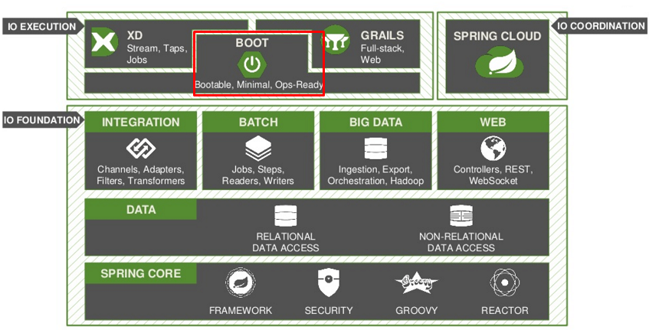

*Hình 1.2 – Kiến trúc của Spring và vị trí của Spring Boot*

Với Spring Boot thì các cấu hình của Spring được giảm thiểu tối đa. Nó hỗ trợ các bộ chứa nhúng (Embedded containers) cho phép các ứng dụng web có thể chạy độc lập mà không cần phải triển khai lên các Web Server.

Các ưu điểm của Spring Boot:

* Dễ dàng phát triển các ứng dụng dựa trên Spring framework
* Tránh việc phải viết nhiều code nguyên mẫu (boilerplate code), Annotations và cấu hình các XML
* Dễ dàng tương tác các ứng dụng Spring Boot với hệ sinh thái của Spring như Spring JDBC, Spring ORM, Spring Data, Spring Security…
* Cung cấp các Server nhúng như Tomcat, Jetty
* Cung cấp nhiều plugin để phát triển nhanh chóng sử dụng các công cụ Build như Maven và Gradle

#### Thư viện face_recognition

Đây là một thư viện nhận dạng khuôn mặt nổi tiếng với độ chính xác khá tốt và xây dựng dựa trên dlib của python. Theo tập Labeled Faces in the Wild thì độ chính xác của mô hình này là 99,38%.

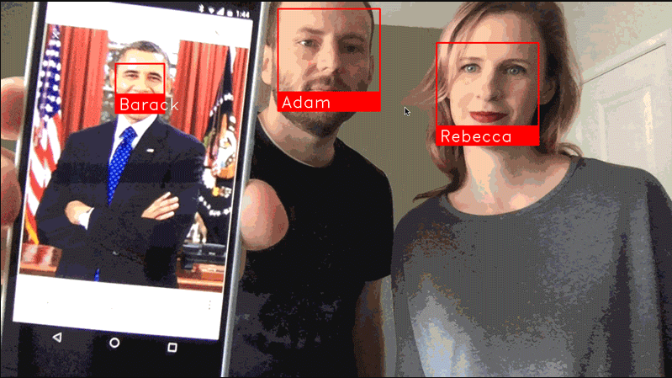

Hình 1.3 – Demo real-time app using face-recognition library

## Giới thiệu công nghệ thiết kế UML - Draw.io

Draw.io là một công cụ vẽ sơ đồ rất mạnh mẽ, hỗ trợ nhiều hình khối, chạy online không cần cài đặt mà lại miễn phí và không bị giới hạn số biểu đồ như nhiều công cụ vẽ nền web khác. Bạn có thể vẽ sơ đồ về mạng, điện, phác thảo vị trí các căn phòng trong nhà, hay vẽ các quy trình kinh doanh, vận hành, sản xuất,... Những người làm công nghệ cũng sẽ thích Draw.io vì nó cho phép bạn vẽ hàng tá sơ đồ thiết kế phần mềm, phần cứng và hệ thống. Draw.io có thư viện template rất phong phú để bạn có thể bắt đầu nhanh hơn, không phải tự mình vẽ lại hết tự đầu.

Draw.io có rất nhiều mẫu biểu đồ đã được tạo sẵn với các hình dáng khác nhau phù hợp với nhiều công việc và ngành nghề, bạn có thể lựa chọn một mẫu trong đó để chỉnh sửa lại hoặc tạo ra một mẫu mới tùy theo nhu cầu của mình. Trang web được tạo ra với mục đích tạo một biểu đồ nhanh gọn, do đó tất cả công việc của bạn chỉ là kéo thả các thành phần đã được tạo sẵn trong thanh công cụ và thả nó vào đúng vị trí mong muốn.

**Ưu điểm của Draw.io:**

* Có thể lựa chọn một số khung đã được tạo sẵn giúp rút ngắn thời gian.
* Tạo khung khá thoải mái (tùy ý co giãn kích thước khung).
* Điều chỉnh linh hoạt.
* Xuất, nhập file dễ dàng, có thể chia sẻ file cho người khác.

**Nhược điểm Draw.io:**

* Khó căn khung cho biểu đồ.
* Không thể reponsive được (không có dạng hiển thị khác trên màn hình mobile).
* Quản lí các thành phần chưa tốt lắm nên việc chuyển đổi màu sắc cùng lúc nhiều khối phải mất thời gian để chọn nhiều thành phần.
* Xuất dưới các dạng như xml, html nhưng lại bị mã hóa.

## Giới thiệu bài toán

### Tổng quan về chấm công nhận diện khuôn mặt

#### Khái niệm chấm công nhận diện khuôn mặt

Hiện nay có rất nhiều hình thức chấm công phổ biến: Ví dụ như chấm công vân tay, quẹt thẻ, chấm công thủ công trên hệ thống, chấm công bằng điểm danh ghi sổ… Thì chấm công nhận diện khuôn mặt đang phát triển và nổi lên trong thời gian gần đây như là một phương án chấm công hiện đại và chính xác nhất.

Chấm công nhận diện khuôn mặt là việc sử dụng một thiết bị có khả năng ghi nhận thời gian ra vào của nhân viên trong một công ty, doanh nghiệp bằng công nghệ nhận diện khuôn mặt. Hiểu một cách đơn giản thì thiết bị này dựa vào các đặc điểm trên khuôn mặt của mỗi người để so sánh, nhận dạng và định danh người đó 1 cách tự động thông qua cơ sở dữ liệu về khuôn mặt được lưu trữ trước đó.

Nhận dạng khuôn mặt không phải là công nghệ mới, thực tế nó đã được phát triển ngay từ khi công nghệ sinh trắc học phát triển. Tuy nhiên ứng dụng vào việc chấm công thì mới chỉ phát triển mạnh những năm gần đây. Cho đến hiện nay giải pháp chấm công nhận diện khuôn mặt được đánh giá là hiện đại nhất và có tính bảo mật cao nhất. Công nghệ này có khả năng nhận diện các đặc điểm khuôn mặt một cách chính xác với độ bảo mật là tuyệt đối.

#### Ưu điểm khi sử dụng hệ thống chấm công nhận diện khuôn mặt

* Quản lý quá trình chấm công một cách thuận tiện nhất
* Nâng cao hiệu suất công việc
* Chấm công chính xác, minh bạch, tránh tình trạng gian lận
* Tiết kiệm chi phí cho người dùng
* Bảo vệ sức khoẻ nhân viên

### Khảo sát một số hệ thống chấm công nhận diện khuôn mặt hiện tại

#### Máy chấm công nhận diện khuôn mặt TimeFACE 02

TimeFACE 02 là thiết bị kiểm soát ra vào sử dụng nhận dạng khuôn mặt tốt tân nhất hiện nay. Nó có thể kết nối với khóa điện, cửa cảm biến, nút thoát hiểm cùng hiểu chế độ điều khiển (khuôn mặt, mã PIN và thẻ RFID) để kiểm soát ra vào hiệu quả nhất. TimeFACE 02 sẽ tiếp nhận, lưu trữ vị trí, kích thước và hình dạng tương đối của mắt, mũi, gò má, xương hàm của người dùng để đảm bảo độ chính xác lên đến 99,99% của việc chấm công.

Tính năng nổi bật:

* Hỗ trợ phát hiện trực tiếp thời gian thực
* Hỗ trợ đo nhiệt độ cơ thể và phát cảnh báo khi nhiệt độ cao
* Khả năng kết thúc giao thức giao diện dữ liệu nhiệt độ thông minh
* Thuật toán nhận diện khuôn mặt trực tiếp độc đáo để nhận diện chính xác khuôn mặt, thời gian nhận diện dưới 0,5s
* Tích hợp CPU cao cấp với khả năng hoạt động ổn định
* Hỗ trợ giảm nhiễu 2D, 3D hiệu quả
* …

#### Máy chấm công nhận diện khuôn mặt Ronald Jack IFACE-302

Sản phẩm có xuất xứ từ Malaysia được nhiều công ty, doanh nghiệp tin dùng hiện nay. Kiểu dáng sản phẩm sang trọng, thanh lịch. Thiết bị có thể đáp ứng dữ liệu chấm công cho công ty khoảng 302 người. Máy sử dụng kết nối wifi nhanh chóng, không tốn điện năng và rất an toàn. Thời gian nhận diện khuôn mặt chỉ với 2s đem lại tiện ích cho nhân viên. Ngoài ra còn tích hợp tính năng chấm công với vân tay.

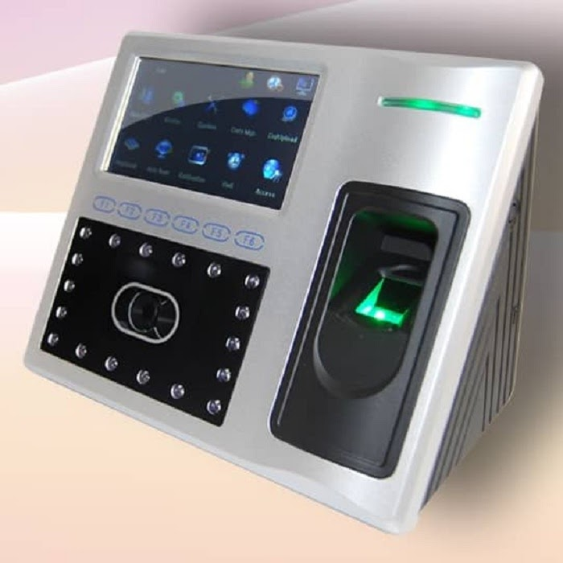

*Hình 1.4 – Máy chấm công Ronald Jack IFACE – 302*

#### Máy chấm công nhận diện khuôn mặt ProFace X (TD)

Máy chấm công này được trang bị CPU tùy biến giúp thiết lập thuật toán hiệu quả. Từ đó ngăn chặn đối tượng sử dụng mặt giả để xâm nhập vào công ty. Máy nhận tối đa 50.000 mẫu khuôn mặt phù hợp với các công ty lớn. Ngoài chấm công bằng khuôn mặt máy còn có thể chấm công bằng vân tay.

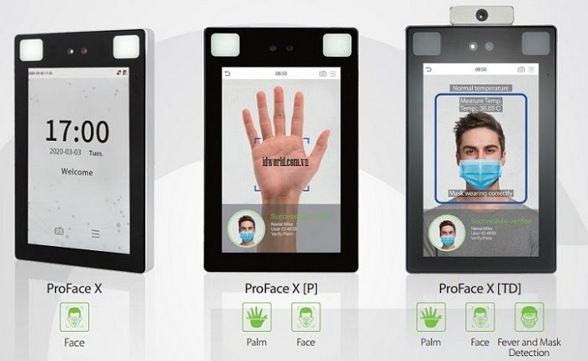

*Hình 1.5 – Máy chấm công ProFace X (TD)*

### Mục đích và phạm vi của đồ án

Bài toán chấm công là một bài toán tương đối phức tạp cần độ chính xác cao với nhiều module như chấm công, quản lý chấm công, quản lý nhân viên, quản lý lương…

Những khó khăn của các phương thức chấm công truyền thống là đều làm thủ công, khả năng lưu trữ dữ liệu chấm công thấp

#### Mục đích của đồ án

Mục đích trong khuôn khổ của đồ án tốt nghiệp là:

* Tổng hợp lại các kiến thức đã được học trong 4 năm học tại Trường Đại học Giao thông vận tải.
* Nâng cao khả năng phân tích thiết kế hệ thống thông tin, thiết kế xây dựng cơ sở dữ liệu và khả năng lập trình.
* Tạo ra sản phẩm cụ thể.

Sản phẩm dự kiến:

Thứ nhất: Phần giao diện chấm công. Phần này sẽ được kết nối với các camera và trả về thông tin chấm công trên màn hình. Nó sẽ ghi lại những lúc nhân viên xuất hiện trong camera, hệ thống sẽ lấy bản ghi đầu tiên và bản ghi cuối cùng tính thời gian vào và ra. Nhân viên có thể kiểm soát được các thông tin này. Các chức năng gồm:

* Hiển thị camera và nhân viên được detect trong camera
* Danh sách các bản ghi và thời gian được camera ghi nhận

*Hình 1.6 – Phần giao diện chấm công*

Thứ hai: Phần quản trị hệ thống. Phần này có thể dành cho cả người quản trị hệ thống và cả nhân viên. Người quản trị có thể dùng phần này để kiểm soát tình trạng chấm công của toàn bộ nhân viên, quản lý nhân viên,… Nhân viên có thể sử dụng phần này để kiểm soát tiến trình chấm công của bản thân.

Các chức năng chính của phần này:

* Quản lý nhân viên, phòng ban, chức vụ (Dành cho quản trị viên)
* Quản lý chấm công của toàn bộ nhân viên (Dành cho quản trị viên)
* Quản lý quá trình chấm công của bản thân, quản lý thông tin cá nhân

*Hình 1.7 – Ví dụ về module quản lý nhân viên*

#### Phạm vi của đồ án

Phạm vi của đồ án là kỳ vọng phân tích thiết kế và xây dựng một hệ thống chấm công đơn giản, một cơ sở dữ liệu lưu trữ thông tin và một hệ thống quản lý với những chức năng đáp ứng nghiệp vụ đưa ra.

**Phạm vi sản phẩm:**

* Hệ thống chấm công với độ chính xác cao
* Giao diện quản lý thông tin nhân viên, thông tin chấm công với các chức năng tìm kiếm, báo cáo thuận lợi cho người dùng

**Để duy trì hoạt động của hệ thống, phải đảm bảo các điều sau**:

* Chất lượng hệ thống cần đảm bảo tốt và hoạt động trơn tru
* Hệ thống cần dễ dàng bảo trì và nâng cấp
* Dễ dàng lắp đặt, triển khai

Đối tượng phục vụ của dự án là tất cả nhân viên trong công ty, doanh nghiệp.

Sau khi tham khảo các hệ thống chấm công nhận diện khuôn mặt ở Việt Nam em quyết định:

* Xây dựng hệ thống chấm công nhận diện khuôn mặt với hệ thống quản lý theo mô hình MVC và thuật toán nhận diện face-recognition
* Công nghệ sử dụng: Ngôn ngữ JavaScript, Java, MySQL

# CHƯƠNG 2: PHÂN TÍCH VÀ THIẾT KẾ HỆ THỐNG CHẤM CÔNG NHẬN DIỆN KHUÔN MẶT

## 2.1. Mô tả tổng quan hệ thống

### 2.1.1. Tổng quan về sản phẩm

Hệ thống sẽ được thiết kế cho dễ dàng sử dụng với giao diện người dùng tốt và dễ sử dụng.

Như vậy hệ thống sẽ có nghiệp vụ cơ bản nhất như sau:

* Nhân viên sẽ phải cung cấp thông tin cá nhân, ảnh đại diện cho hệ thống. Hệ thống sẽ cung cấp lại cho nhân viên các thông tin của nhân viên đó. Ngoài ra nhân viên sẽ tiến hành chấm công và nhận lại thông tin chấm công của mình.
* Đối với quản trị có chức năng quản lý toàn bộ thông tin của nhân viên, phòng ban, chức vụ, chấm công. Hệ thống sẽ lưu trữ, quản trị và báo cáo lại cho quản trị những thông tin yêu cầu.

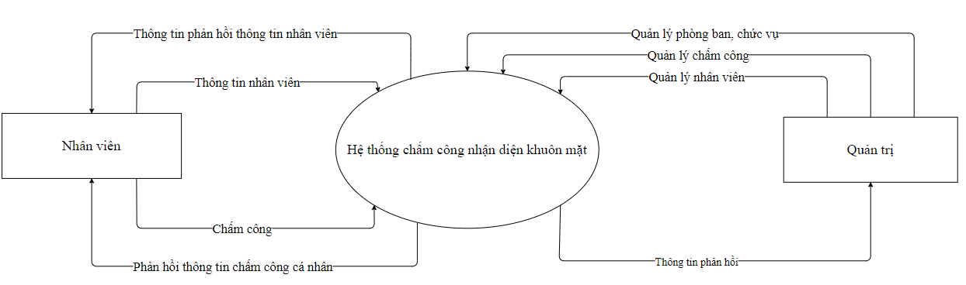

*Hình 2.1 – Sơ đồ luồng ngữ cảnh*

### 2.1.2. Các yêu cầu của sản phẩm

#### 2.1.2.1. Phần trang web quản lý

Phần quản lý cho phép:

* Quản trị quản lý toàn bộ thông tin của nhân viên, phòng ban, chức vụ, quản lý chấm công, người dùng
* Nhân viên quản lý, theo dõi được tiến trình chấm công của bản thân
* Nhân viên có thể quản lý thông tin cá nhân, cập nhật thông tin cá nhân

#### 2.1.2.2. Giao diện chấm công

Phần giao diện chấm công này yêu cầu:

* Giao diện rõ ràng, hiển thị đầy đủ hình ảnh người chấm công từ camera lên màn hình
* Hiển thị rõ thông tin nhân viên, ngày giờ ra vào công ty

#### 2.1.2.3. Các yêu cầu phi chức năng

***Bảng 2.1 – Bảng yêu cầu phi chức năng***

|  |  |  |
| --- | --- | --- |
| **Mục** | **Tên yêu cầu** | **Mô tả yêu cầu** |
| 1 | Giao diện | Giao diện hệ thống phải dễ sử dụng, trực quan, thân thiện với người dùng |
| 2 | Tốc độ xử lý | Hệ thống phải xử lý nhanh chóng và chính xác |
| 3 | Bảo mật | Tính bảo mật và an toàn |
| 4 | Tương thích | Tương thích với đa phần các trình duyệt web hiện tại |

### 2.1.3. Các chức năng của hệ thống

#### 2.1.3.1. Phần quản trị

Bao gồm:

* Quản lý nhân viên trong công ty
* Quản lý phòng ban trong công ty
* Quản lý chức vụ
* Quản lý người dùng có thể đăng nhập vào hệ thống
* Quản lý dữ liệu chấm công
* Quản lý biểu đồ mô tả trực quan các thông tin
* Quản lý phân quyền cho người dùng

#### 2.1.3.2. Phần hệ thống chấm công

Bao gồm:

* Giao diện hiển thị hình ảnh truyền từ camera
* Danh sách dữ liệu chấm công của nhân viên

#### 2.1.3.3. Các chức năng của quản trị hệ thống

***Bảng 2.2 – Bảng chức năng của quản trị hệ thống***

|  |  |  |
| --- | --- | --- |
| **Mục** | **Tên chức năng** | **Mô tả** |
| 1 | Đăng nhập | Thực hiện đăng nhập vào hệ thống, nhập username và password. Kiểm tra hợp lệ trùng với dữ liệu có sẵn thì hệ thống sẽ cho phép đăng nhập để thực hiện các chức năng trong hệ thống |
| 2 | Quản lý người dùng | Quản lý tài khoản, thông tin người dùng của nhân viên dùng để đăng nhập vào hệ thống. |
| 3 | Quản lý nhân viên | Quản lý toàn bộ thông tin của toàn bộ nhân viên, đảm bảo nhân viên có đầy đủ những thông tin cần thiết để quản lý một cách rõ ràng. |
| 4 | Quản lý chức vụ | Quản lý các chức vụ trong công ty, tiến hành cập nhật chức vụ cho nhân viên khi có thay đổi. |
| 5 | Quản lý phòng ban | Quản lý các phòng, ban trong công ty. Quản lý nhân viên thuộc các phòng ban đấy. |
| 6 | Quản lý chấm công | Quản lý toàn bộ dữ liệu chấm công của nhân viên, rà soát, kiểm tra khi có vấn đề xảy ra |